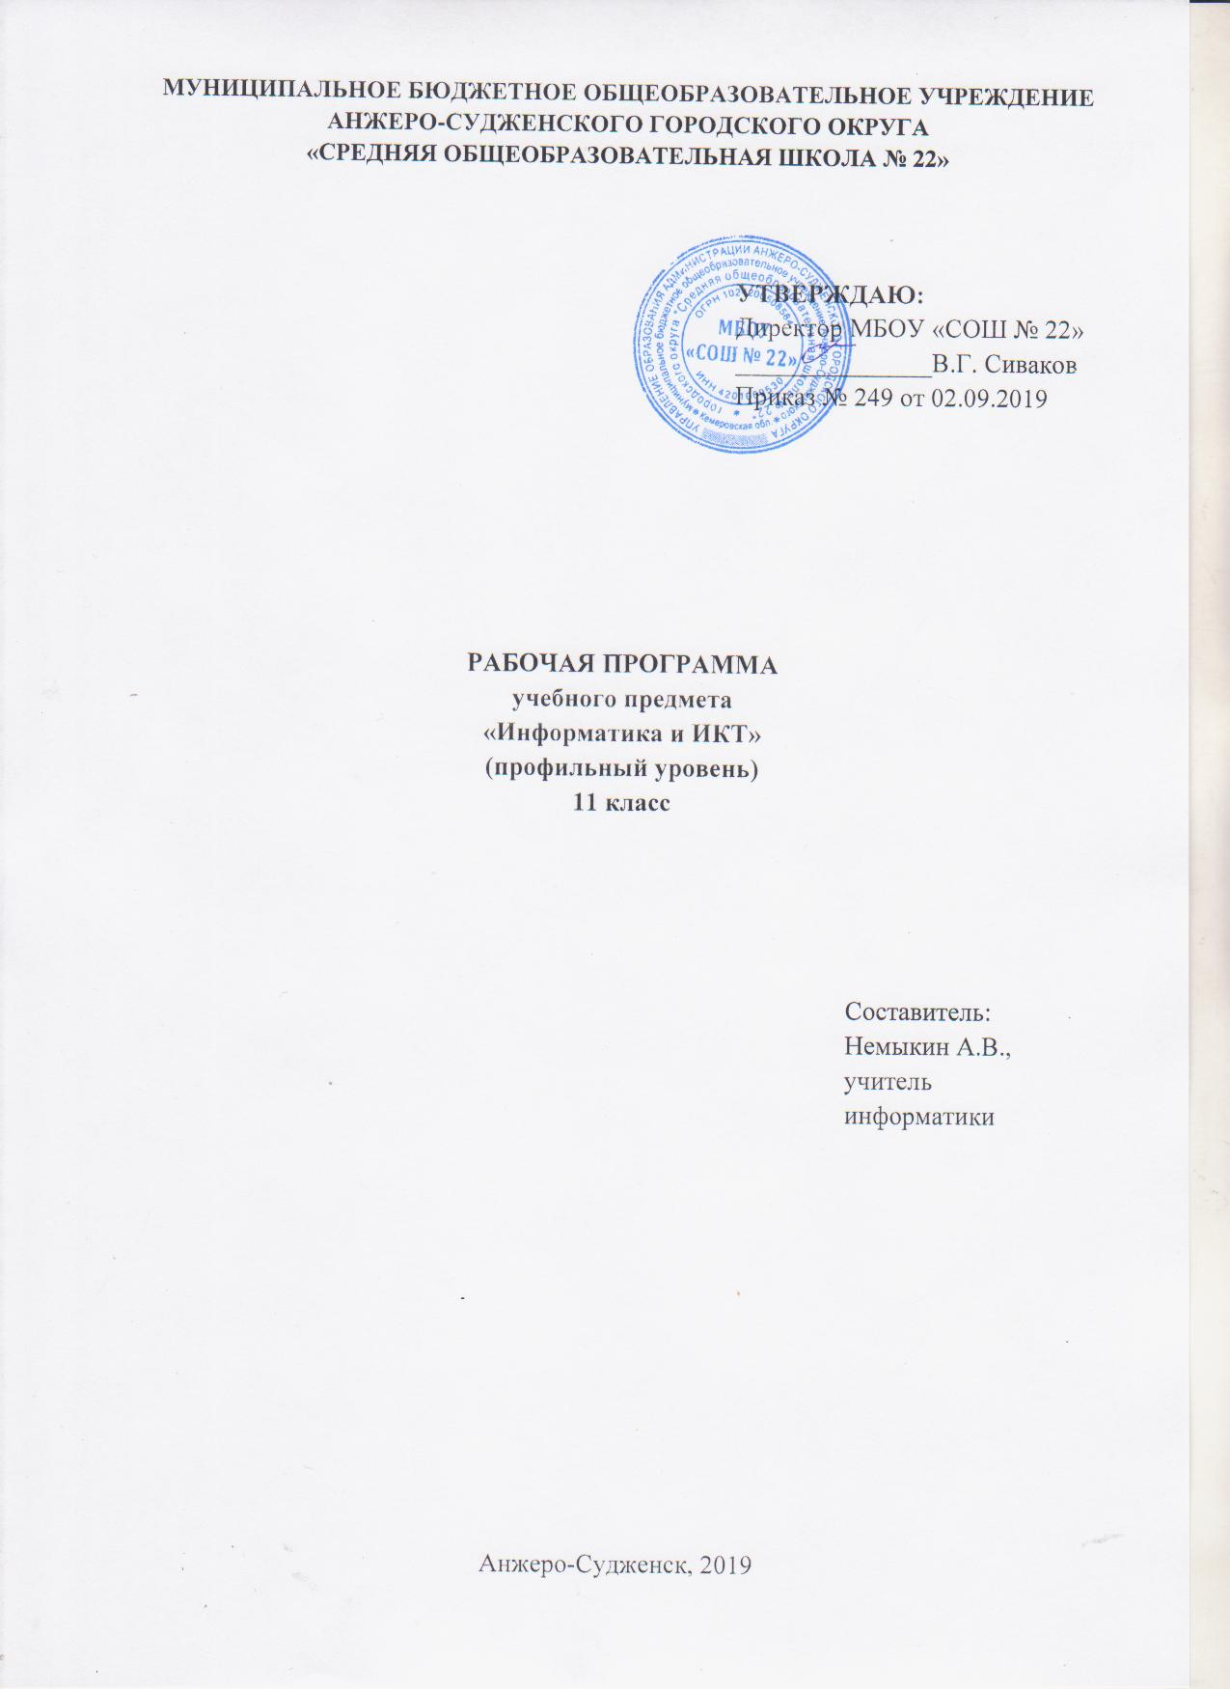
Содержание
1. | Пояснительная записка | 3
2. | Учебно-тематический план | 5
3. | Содержание учебного предмета | 6
4. | Требования к уровню подготовки выпускников | 10
5. | Список литературы | 12

Пояснительная записка
Рабочая программа по информатике и ИКТ (профильный уровень) при получении среднего общего образования составлена на основе Федерального компонента государственного стандарта среднего (полного) общего образования, утверждённого приказом Министерства образования Российской Федерации от 05.03.2004 № 1089, с изменениями на 7 июня 2017 года и на основе программы по информатике и информационным технологиям, взятых из сборника программ для общеобразовательных учреждений «Информатика 2-11 классы», составитель М.Н. Бородин. – М.: БИНОМ. Лаборатория знаний, 2010.
Уровень программы: профильный. Программа рассчитана на 136 часов (4 часа в неделю).
Изучение информатики и ИКТ на профильном уровне среднего общего образования направлено на достижение следующих целей:
– освоение и систематизация знаний, относящихся к математическим объектам информатики; построению описаний объектов и процессов, позволяющих осуществлять их компьютерное моделирование; средствам моделирования; информационным процессам в биологических, технологических и социальных системах;
– овладение умениями строить математические объекты информатики, в том числе логические формулы и программы на формальном языке, удовлетворяющие заданному описанию; создавать программы на языке программирования по их описанию; использовать общепользовательские инструменты и настраивать их для нужд пользователя;
– развитие алгоритмического мышления, способностей к формализации, элементов системного мышления;
– воспитание чувства ответственности за результаты своего труда; формирование установки на позитивную социальную деятельность в информационном обществе, на недопустимости действий, нарушающих правовые, этические нормы работы с информацией;
– приобретение опыта проектной деятельности, создания, редактирования, оформления, сохранения, передачи информационных объектов различного типа с помощью современных программных средств; построения компьютерных моделей, коллективной реализации информационных проектов, информационной деятельности в различных сферах, востребованных на рынке труда.
Особенностью изучения информатики и информационно-коммуникационных технологий на профильном уровне является тесная взаимосвязь с подготовкой учащихся к осознанному выбору путей продолжения образования и будущей профессиональной деятельности, успешной сдачи ЕГЭ.
Информатика – это наука о закономерностях протекания информационных процессов в системах различной природы, о методах, средствах и технологиях автоматизации информационных процессов. Она способствует формированию современного научного мировоззрения, развитию интеллектуальных способностей и познавательных интересов школьников; освоение базирующихся на этой науке информационных технологий необходимо школьникам, как в самом образовательном процессе, так и в их повседневной и будущей жизни. Изучение данного предмета содействует дальнейшему развитию таких умений, как: критический анализ информации, поиск информации в различных источниках, представление своих мыслей и взглядов, моделирование, прогнозирование, организация собственной и коллективной деятельности. Информационные процессы и информационные технологии являются сегодня приоритетными объектами изучения на всех уровнях школьного курса информатики. Одним из наиболее актуальных направлений информатизации образования является развитие содержания и методики обучения информатике, информационным и коммуникационным технологиям в системе непрерывного образования в условиях информатизации и массовой коммуникации современного общества. Информатика и информационные технологии – предмет, непосредственно востребуемый во всех видах профессиональной деятельности и различных траекториях продолжения обучения. Подготовка по этому предмету на профильном уровне обеспечивает эту потребность, наряду с фундаментальной научной и общекультурной подготовкой в данном направлении.
Результаты обучения
Результаты изучения предмета информатика и ИКТ приведены в разделе «Требования к уровню подготовки выпускников», который полностью соответствует стандарту. Требования направлены на реализацию личностно-ориентированного, деятельностного и практико-ориентированного подходов и задаются по трем базовым основаниям: «Знать/понимать», «Уметь», «Использовать приобретенные знания и умения в практической деятельности и повседневной жизни»).

Учебно-тематический план

№ | Наименование тем | Количество часов
1 | Информация и информационные процессы | 36
2 | Технологии создания и обработки текстовой информации | 15
3 | Технология создания и обработки графической и мультимедийной информации | 13
4 | Обработка числовой информации | 28
5 | Технологии поиска и хранения информации | 16
6 | Телекоммуникационные технологии | 17
7 | Технологии управления, планирования и организации деятельности | 11
 | ИТОГО | 136

Содержание учебного предмета

Информация и информационные процессы
Виды информационных процессов. Процесс передачи информации. Сигнал, кодирование, декодирование, искажение информации. Дискретное (цифровое) представление текстовой, графической, звуковой информации и видеоинформации. Скорость передачи информации. Восприятие, запоминание и обработка информации человеком, пределы чувствительности и разрешающей способности органов чувств.
Системы, компоненты, состояние и взаимодействие компонентов. Информационное взаимодействие в системе, управление, обратная связь.
Окружающий мир как иерархическая система. Основные этапы разработки и исследования моделей на компьютере. Модель в деятельности человека. Описание (информационная модель) реального объекта и процесса, соответствие описания объекту и целям описания. Построение формальной модели движения тела, брошенного под углом к горизонту. Схемы, таблицы, графики, формулы как описания. Использование описания (информационной модели) в процессе общения, практической деятельности, исследования.
Математические модели: примеры логических и алгоритмических языков, их использование для описания объектов и процессов живой и неживой природы и технологии, в том числе физических, биологических, экономических процессов, информационных процессов в технических, биологических и социальных системах. Использование сред имитационного моделирования (виртуальных лабораторий) для проведения компьютерного эксперимента в учебной деятельности. Исследование моделей бросание мячика в стенку, диапазон углов, приближенное решение уравнений. Компьютерная модель движения тела в электронных таблицах.
Графические и численные методы решения уравнений. Приближенное решение уравнений на языке программирования. Построение информационной модели с использованием метода Монте-Карло. Информационные модели развития популяций: построение и исследование модели в электронных таблицах и на языке программирования. Информационные оптимизационные модели: построение и исследование модели в электронных таблицах и на языке программирования. Построение информационной модели распознавания химических волокон
Модели логических устройств компьютера, полусумматор и триггер, в электронных таблицах и на языке программирования. Информационные модели систем управления: создание моделей управления с обратной связью и без обратной связи.
Системы счисления.
Логика и алгоритмы. Высказывания, логические операции, кванторы, истинность высказывания. Цепочки (конечные последовательности), деревья, списки, графы, матрицы (массивы), псевдослучайные последовательности. Индуктивное определение объектов. Вычислимые функции, полнота формализации понятия вычислимости, универсальная вычислимая функция; Диагональное доказательство несуществования. выигрышные стратегии. сложность вычисления; проблема перебора. задание вычислимой функции системой уравнений. сложность описания. Кодирование с исправлением ошибок. Сортировка.
Элементы теории алгоритмов. Формализация понятия алгоритма. Вычислимость. Эквивалентность алгоритмических моделей. Построение алгоритмов и практические вычисления
Язык программирования. Типы данных. Основные конструкции языка программирования. Система программирования. Основные этапы разработки программ. Разбиение задачи на подзадачи.
Технологии создания и обработки текстовой информации
Понятие о настольных издательских системах. Макет и верстка в настольных издательских системах. Параметры документа Основные типы приложений для создания документов. Текстовые блоки. Блоки изображений и таблиц.
Создание компьютерных публикации – плаката в среде текстового редактора LibreOffice Writer и издательской системы Scribus.
Использование готовых и создание собственных шаблонов. Использование систем проверки орфографии и грамматики. Тезаурусы. Использование систем двуязычного перевода и электронных словарей. Коллективная работа над текстом, в том числе в локальной компьютерной сети. Использование цифрового оборудования.
Использование специализированных средств редактирования математических текстов и графического представления математических объектов.
Использование систем распознавания текстов.
Технология создания и обработки графической и мультимедийной информации
Представление о системах автоматизированного проектирования конструкторских работ, средах компьютерного дизайна и мультимедийных средах. Форматы графических и звуковых объектов. Ввод и обработка графических объектов. Ввод и обработка звуковых объектов.
Использование инструментов специального программного обеспечения и цифрового оборудования.
Создание графических комплексных объектов для различных предметных областей: преобразования, эффекты, конструирование. Создание и преобразование звуковых и аудиовизуальных объектов.
Создание презентаций, выполнение учебных творческих и конструкторских работ.
Опытные работы в области картографии, использование геоинформационных систем, в исследовании экологических и климатических процессов, городского и сельского хозяйства.
Обработка числовой информации
Математическая обработка статистических данных, результатов эксперимента, в том числе с использованием компьютерных датчиков. Использование динамических (электронных) таблиц для выполнения учебных заданий из различных предметных областей: обработка результатов естественнонаучного и математического эксперимента, экономических и экологических наблюдений, социальных опросов, учета индивидуальных показателей учебной деятельности. Примеры простейших задач бухгалтерского учета, планирования и учета средств.
Использование инструментов решения статистических и расчетно-графических задач. Обработка числовой информации на примерах задач по учету и планированию.
Технологии поиска и хранения информации
Представление о системах управления базами данных, поисковых системах в компьютерных сетях, библиотечных информационных системах. Компьютерные архивы информации: электронные каталоги, базы данных. Организация баз данных. Примеры баз данных: юридические, библиотечные, здравоохранения, налоговые, социальные, кадровые. Использование инструментов системы управления базами данных для формирования примера базы данных учащихся в школе.
Использование инструментов поисковых систем (формирование запросов) для работы с образовательными порталами и электронными каталогами библиотек, музеев, книгоиздания, СМИ в рамках учебных заданий из различных предметных областей. Правила цитирования источников информации.
Телекоммуникационные технологии
Представления о средствах телекоммуникационных технологий: электронная почта, чат, телеконференции, форумы, телемосты, интернет-телефония. Специальное программное обеспечение средств телекоммуникационных технологий. Использование средств телекоммуникаций в коллективной деятельности. Технологии и средства защиты информации в глобальной и локальной компьютерных сетях от разрушения, несанкционированного доступа. Правила подписки на антивирусные программы и их настройка на автоматическую проверку сообщений.
Инструменты создания информационных объектов для Интернета. Методы и средства создания и сопровождения сайта.
Технологии управления, планирования и организации деятельности
Технологии автоматизированного управления в учебной среде. Технологии управления, планирования и организации деятельности человека. Создание организационных диаграмм и расписаний. Автоматизация контроля их выполнения.
Системы автоматического тестирования и контроля знаний. Использование тестирующих систем в учебной деятельности. Инструменты создания простых тестов и учета результатов тестирования.

Требования к уровню подготовки выпускников

В результате изучения информатики и информационных технологий на профильном уровне ученик должен знать/понимать:
- логическую символику;
- основные конструкции языка программирования в соответствии с задачами курса;
- свойства алгоритма алгоритмов и основные алгоритмические конструкции; тезис о полноте формализации понятия алгоритма;
- виды и свойства информационных моделей реальных объектов и процессов, методы и средства компьютерной реализации информационных моделей;
- общую структуру деятельности по созданию компьютерных моделей;
- назначение и области использования основных технических средств информационных и коммуникационных технологий и информационных ресурсов;
- виды и свойства источников и приемников информации, способы кодирования и декодирования, причины искажения информации при передаче; связь полосы пропускания канала со скоростью передачи информации;
- базовые принципы организации и функционирования глобальных компьютерных сетей;
- нормы информационной этики и права, информационной безопасности, принципы обеспечения информационной безопасности;
- способы и средства обеспечения надежного функционирования средств ИКТ;
уметь:
- выделять информационный аспект в деятельности человека; информационное взаимодействие в простейших социальных, биологических и технических системах;
- строить информационные модели объектов, систем и процессов, используя для этого типовые средства (язык программирования, таблицы, графики, диаграммы, формулы и т.п.);
- вычислять логическое значение сложного высказывания по известным значениям элементарных высказываний;
- проводить статистическую обработку данных с помощью компьютера;
- интерпретировать результаты, получаемые в ходе моделирования реальных процессов;
- устранять простейшие неисправности, инструктировать пользователей по базовым принципам использования ИКТ;
- оценивать числовые параметры информационных объектов и процессов, объем памяти, необходимый для хранения информации; скорость передачи и обработки информации;
оперировать информационными объектами, используя имеющиеся знания о возможностях информационных и коммуникационных технологий, в том числе создавать структуры хранения
данных; пользоваться справочными системами и другими источниками справочной информации; соблюдать права интеллектуальной собственности на информацию;
- проводить виртуальные эксперименты и самостоятельно создавать простейшие модели в учебных виртуальных лабораториях и моделирующих средах;
- выполнять требования техники безопасности, гигиены, эргономики и ресурсосбережения при работе со средствами информатизации; обеспечение надежного функционирования средств ИКТ;
использовать приобретённые знания и умения в практической деятельности и повседневной жизни для:
- поиска и отбора информации, в частности, связанной с личными познавательными интересами, самообразованием и профессиональной ориентацией;
- представления информации в виде мультимедиа объектов с системой ссылок (например, для размещения в сети); создания собственных баз данных, цифровых архивов, медиатек;
- подготовки и проведения выступления, участия в коллективном обсуждении, фиксации его хода и результатов;
- личного и коллективного общения с использованием современных программных и аппаратных средств коммуникаций;
- соблюдения требований информационной безопасности, информационной этики и права;
- приобретения практического опыта деятельности, предшествующей профессиональной, в основе которой лежит данный учебный предмет.

Список литературы

- Информатика и ИКТ. Профильный уровень: учебник для 11 класса/ Угринович Н. Д. - 5-е изд. – М.: БИНОМ. Лаборатория знаний, 2013.
- Информатика. Задачник-практикум: в 2т./ под.ред. Семакина И.Г., Хеннера Е.К. – М.: БИНОМ. Лаборатория знаний, 2011.
- Семакин И.Г., Хеннер Е.К. Информатика: 11 класс. – М.: БИНОМ. Лаборатория знаний, 2013.

